 | Bidatza
563. zk. 2024eko AZAROA

LA PUERTA DEL DULLA
“LA BRECHA DE ROLAND BURGALESA”
Villamartín de Sotoscueva – Santelices
PEÑOTA (983 m), EL PAÑO (1.139 m) y DULLA (1.143 m)
(BURGOS)

En el límite de las merindades de Sotoscueva y Valdeporres, en el norte de la provincia y cerca del complejo de Ojo Guareña, se halla la peña Dulla. El recorrido, que une los núcleos de Villamartín de Sotoscueva, Quintanilla Valdebodres y Pedrosa de Valdepodres, nos adentra en un sorprendente espacio originado por la continua erosión del terreno: un complejo sistema de barrancos conocido como los Canales de Dulla.
Su interior se encuentra horadado por un extenso conjunto de cañones y barrancos originados por la erosión kárstica. De todos estos cañones, el de Dulla, es el mayor de todos y da el nombre al conjunto.
Las canales de Dulla son un sistema de canales y barrancos que se desgajan en dirección este desde una alargada y amesetada cúspide en forma de semicírculo, abierto hacia el este (hacia donde desaguan las canales) con impresionantes paredes. Una alargada cima tan solo rota por un impresionante corte en la montaña, como si una fuerza sobrenatural, la de un caballero y su espada, hubiese abierto este pasillo en la roca, que da forma a las dos cimas principales del conjunto: la muela del Dulla al oeste y el Paño de Dulla al este.
SIERRA Y CANALES DEL DULLA
Al Norte de la provincia de Burgos se encuentra la comarca de Las Merindades, a medio camino entre la frontera con Cantabria y los páramos más duros de esta provincia. Sin duda, estamos en una tierra de transición de climas y de contrastes paisajísticos con unas montañas muy interesantes por descubrir. Una pequeña joya que cada vez me gusta más. La cercanía a Bilbao y la cantidad de sierras, valles, cañones, que lo convierten en una zona de lo más intrincado, lo convierten en un destino atractivo.
En la Merindad de Valdeporres, se encuentra una inmensa meseta calcárea con dos caras, al Norte, la montaña cae a pico sobre Pedrosa de Valdeporres, la capital del municipio. Al Sur, la meseta tiene un relieve suave y alargado que, sin embargo, se ve abruptamente interrumpido por unas profundas canales: las Canales del Dulla.
El sistema de las Canales de Dulla, se encuentra entre Villamartín al norte; San Martín de Porres, Pedrosa de Valdeporres y Santelices por el oeste; Quintanabaldo y Puentedey al sur y Quintanilla-Valdebodres al este, la entrada natural de este conjunto geológico. Por el oeste presenta una pared rocosa de 2,5 kilómetros de longitud. El collado de la Llosa rompe por el norte la continuidad vertical que sigue en el promontorio de El Paño. Y por el sur termina en la Puerta de Quintanilla, la oquedad que franquea el paso hacia el este y permite la ascensión más segura a su punto más alto conocido como la Dulla o la Muela de 1.143 metros. Por el oeste y el sur Dulla se levanta sobre un poderoso escalón tallado por el río Nela, lo que le proporciona el aspecto de una imponente fortaleza dominando, en días despejados, el embalse del Ebro con el telón de fondo de las cumbres de Alto Campoo y los Picos de Europa por el oeste, los valles de Valdebezana, Manzanedo y Zamanzas, y la Sierra de la Tesla al sur; la Sierra del Escudo y los Montes del Somo al norte y la secuencia de sinclinales y anticlinales de Ojo Guareña hacia el oeste, ya que Dulla es el extremo occidental de este complejo kárstico.
Esta formación es una meseta redondeada de unos cuatro kilómetros de diámetro inclinada hacia el este. La naturaleza caliza de la roca ha facilitado la creación de una red de barrancos confluyentes de impresionante altura rematados por paredes verticales inexpugnables. La erosión kárstica también ha creado dolinas, pozos, simas, cuevas y surgencias. El interior de los cañones está tapizado por un espeso bosque mediterráneo compuesto por encinas, quejigos, enebros, sabinas, avellanos, incluso algún tejo, pino. El páramo superior está cubierto de brezo de escasa altura, herbazales y hasta un bosquete de pequeñas hayas resistiendo el azote del viento. Corzos y jabalíes buscan su alimento en este medio. Buitres leonados, alimoches, búhos reales y águilas reales encuentran sus atalayas en los verticales cortados de los cañones.
Un intrincado sistema, prolongación de Ojo Guareña, donde se encuentra una de los mayores complejos karsticos de cuevas de la península ibérica. No es de extrañar que el relieve tan singular de Dulla atrajera la atención de los primitivos pobladores cántabros para ubicar un castro protegido por los inexpugnables escarpes de este peculiar entorno, con una participación relevante en las guerras cántabras, según han documentado los investigadores de aquel momento histórico.

RUTAS PROPUESTAS:
- Itinerarios montañeros de SENDERISMO.
- Opción de itinerario alternativo de senderismo con menos dificultad y desnivel para l@s que lo deseen.
- PEÑA EL PAÑO Será la cima principal.
- Ultimas Ascensiones: El PAÑO (Cima Nunca ascendida).

===================================================================
PEÑA EL PAÑO (1.139 m)
El lugar de destino se enmarca en hermoso complejo montañoso del norte burgalés con forma de semicírculo amurallado abierto con sus dos principales torreones, Dulla (1.143 m) y La Muela o El Paño (1.139 m) separados un enorme collado, conocido como “La Puerta de Dulla” un autentico corte en la montaña, como si una fuerza sobrenatural, la de un caballero y su espada, hubiese abierto este pasillo en la roca, que da forma a las dos cimas principales del conjunto: la muela del Dulla al oeste y el Paño de Dulla al este.
Hacia el sureste se desarrollan una serie de barrancos que toman el nombre de “Canales de Dulla”. Las Canales son un conjunto de profundos cañones, originados por un intenso modelado kárstico, con exuberante vegetación, adornados de bellas cascadas y riachuelos que se tienen que atravesar en varias ocasiones.
En el caso del collado de la Llosa o puerta del Dulla, hay otra singularidad que caracteriza su perfil, sus farallones ofrecen un evidente corte muy parecido al famoso paso de la brecha de roland que separa las dos principales cumbres del macizo: Dulla y El Paño.
Ibilibidea / Fitxa Teknikoa:
- Distancias: 22 km
- Definición de la Ruta: Travesía (APTA para tod@s)
- Opción itinerario alternativo: SI (17 km +-)
- Tipo de Actividad: SENDERISMO
- Situación: Macizo del Dulla (Burgos)
- Salida Ruta: 9:45 h Villamartín de Sotoscueva (804 m)
- Llegada Ruta: 17:00 h Santelices (670 m)
- Subida acumulada: 900 m
- Desnivel: 1.050 m
- Dificultad: MODERADA
- Esfuerzo: MODERADO
- Riesgo: MODERADO
- Cimas: Peñota (983 m), El Paño (1.139 m), Dulla (1.143 m) y Cruz de Paño (823 m).
- Cima Puntuable Concurso Montes Centenarios: Ninguno.

ITINERARIOS
El itinerario previsto sera el siguiente:
Desde Villamartín (804 m) nos dirigimos al SW para ganar un collado de Arroya (896 m) que da paso al barranco de La Mata. La loma entronca con la cumbre de la Peñota (984 m)(cima opcional) con una antena, hoy derribada por el vendaval, sobre el pueblo.
Desde el collado arroya para ascender al Paño, seguimos veredas de ganado sustentadas sobre una inclinada ladera herbosa, que al final afrontemos más francamente para alcanzar la rocosa cresta que se eleva a la izquierda, recorrida por una alambrada. Desde el vértice de esa cresta, se recorre fácilmente la divisoria alcanzando la línea de cumbres principal, muy cerca de la cumbre de El Paño (1.139 m), que desde aquí es una simple meseta.
Descenso por un lateral de la Canal de la Mata hasta alcanzar un prado, dejamos a la izquierda el sendero de gran recorrido que sigue hacia Villamartín de Sotoscueva por la Canal de la Mata. Avanzaremos por la zona llamada Las Barreras hasta ganar la confluencia de las canales de Dulla, el vértice de la "Y". Se trata de Casa Arnaiz (725 m). La Canal de la izquierda, es la Canal de Campo la Corza y que permite llegar al collado de la Puerta de la Raya (1.052 m). Nosotros tomaremos una canal secundaria remontando por la dcha el cauce del dulla, denominada Canal de Valdecastro. Ya en la Canal de Valdecastro, ascenderemos de forma muy cómoda, poco a poco. La senda es buena y se sigue muy bien hasta alcanzar la cumbre de Dulla (1.143 m) con facilidad, para luego remontar una extensa planicie que culmina en el buzón montañero en forma de hito de piedras con la placa del 30 aniversario del Leioa Mendi Taldea y vértice geodésico.
Desde la cima, descenso hasta el Collado de La Puerta (1.051 m), conocida también como La Puerta de la Corza, La Puerta de la Raya y La Puerta de Dulla. Giramos a la dcha y descendemos bruscamente hacia Santelices pasando por la dehesa y la cima de la Cruz de Paño (823 m), escondida a nuestros ojos entre las encinas, pero bien visible desde Pedrosa de Valdeporres.
El itinerario alternativo previsto sera el siguiente:
La ruta alternativa sigue la ruta principal PRC BU-33 sin subir al Paño (1.139 m) pero si realizan la subida a las cumbres de la Peñota (984 m) y Cruz de Paño (823 m).
Desde Villamatin de Sotoscueva por el GR-1 y PRC BU-33 llegamos a Quintanilla de Valdebodres donde desechamos el GR-1 pero no dejamos el sendero balizado PRC BU-33.
Desde Quintanilla volveremos a ganar altura por la Canal de Campo la Corza y que permite llegar al collado de la Puerta de la Raya (1.052 m). desde este punto, descendemos bruscamente hacia Santelices pasando por la dehesa y la cima de la Cruz de Paño (823 m), escondida a nuestros ojos entre las encinas, pero bien visible desde Pedrosa de Valdeporres. Itinerario de unos 17 km con una subida de 600 m.
Ibilbidearen Interesguneak
Villamartin de Sotoscueva (804 m)(Comienzo Itinerario).
Villamartín, también conocida como Villamartín de Sotoscueva, es una localidad situada en la comarca de Merindades, partido judicial de Villarcayo, ayuntamiento de Merindad de Sotoscueva. Las construcciones están realizadas en piedra extraída directamente de las canteras de la zona, tanto para los edificios antiguos como para los actuales, con numerosas casas blasonadas.
Cuenta con dos monumentos religiosos, de gran valor patrimonial. Por una parte, la Iglesia de San Esteban, cuya lápida fundacional contiene una inscripción que data del año 1175, y que cuenta en su interior con pinturas clásicas de gran artístico. Por otra, la ermita dedicada a Santa Marina, cerca de la construcción se rehabilitó una casa y se encontró una Teja con un fragmento del Poema de Fernán González.
En el pueblo destacan también El Lavadero, La Fuente con su abrevadero, El Potro y La Bolera de 3 tablones típica en las Merindades.
El Paño (1.139 m)(Cima Principal y Lugar de interes).
La cima N de Dulla se denomina El Paño (1.139 m). Es una plataforma defendida por un muro rocoso en todo su semiperímetro N.-W.-S.
Este escote, denominado Brecha de La Llosa de 260 m de ancho y 50 m de desnivel es infranqueable (sin utilizar técnicas de escalada). A la otra parte, se encuentra la cima S del macizo del Dulla, que se denomina Dulla o Muela del Dulla (1.143 m). Es una plataforma defendida por un muro rocoso en todo su semiperímetro N-O-S.
Existe otra opción de subida más delicada a la izquierda de la cumbre (El rebaje que vence el itinerario anterior se sitúa también a la izquierda, pero más próximo aún a la cumbre). Se trata de una chimenea rocosa poco difícil (II) que conduce a una pequeña rampa rocosa
(II), tras la cual se alcanza una estrecha vira cubierta por piedras. Cruzarla a la izquierda (I) y alcanzar la meseta cimera. A la derecha se corona la cima de El Paño (1.139 m). Buzón montañero.
Dulla (1.143 m)(Cima y Lugar de interes).
Dulla o Muela del Dulla, cumbre entre los valles de Valdeporres y Sotoscueva que forma un macizo de cierta extensión y una alargada cresta que, a lo largo de varios kilómetros, conforma una cornisa rocosa inexpugnable sobre la orilla izquierda del río Nela, al S de la cordillera Cantábrica, dominada en esta parte por el conjunto de las montañas pasiegas.
Desde la muralla de Dulla, hacia el E se extiende una meseta calcárea en la que los cursos de agua superficiales han llegado a tallar un sistema de barrancos conocido con el nombre de Las Canales de Dulla. Se trata de dos desfiladeros principales que forman una "Y" y que
vienen a desembocar a los collados ya citados: La Llosa y La Puerta. Otras canales secundarias animan el laberinto de cañones abiertos sobre la masa calcárea de La Muela. Son los barrancos de La Mea, de La Mula o La Mata, sumando, en total, cinco canales.
Cima con buzón en forma de gran hito y Vértice geodésico.
Cruz de Paño (823 m)(Cima y Punto de interes).
Cima situada en el farallón rocoso donde hay colocada una cruz desde la cual se domina una espectacular panorámica de la Merindad de Valdeporres y que domina Santelices y Pedrosa desde el alto de Paño.
Historia:
A finales de los años 40,s o principios de los 50,s, un grupo de jóvenes de la Merindad se proponen subir una cruz de hormigón al alto de Paño liderados por los curas Don Ángel de Pedrosa y Don Agustín de Cidad. No existió ningún motivo "romántico" ni fué homenaje a victimas de la guerra civil, fué simple y llanamente la voluntad de unos jóvenes que empezaron esta historia al requerimiento de : ¡¡¡ "A que no tenemos lo que hay que tener para subir una cruz a Paño"!!!" . Y no sé que es lo que tenían que tener, pero lo tuvieron. Y la prueba de ello es que desde entonces esa cruz "protege" y domina todo el valle.
Otro detalle es que esta cruz estuvo forrada de espejos, dotando a los atardeceres de un espectáculo casi mágico cuando los últimos rayos de sol iluminaban con unos reflejos de brillos y colores increíbles el alto de Paño, visibles desde todo el valle. El vandalismo y el paso del tiempo acabaron con esta vistosísima atracción.
Santelices (670 m)(Final del Itinerario y punto de interes).
Muy próximo a la confluencia de los ríos Engaña y Nela encontramos la localidad burgalesa de Santelices, perteneciente a la Merindad de Valdeporres.
Se trata de una pequeña población que no supera los 80 habitantes. Se recomienda la visita del viaducto sobre el río Nela del siglo XX. Se trata de uno de los mayores viaductos de la línea de ferrocarril Santander-Mediterráneo. Tiene 9 arcos de 12 metros de luz, más otro que alcanza los 20 metros. Destacan los pilares y estribos realizados con sillería de gran tamaño y mampostería y bóveda de hormigón. Los amantes del ferrocarril también podrán disfrutar de la vieja estación, que actualmente está cedida al grupo espeleológico “Las Merindades”.
En cuanto al patrimonio artístico y cultural merece la pena resaltar la Iglesia de San Mamés. De estilo barroco, este templo consta de una única nave y una sacristía adosada en uno de los laterales de la fachada. Precisamente en este lugar es donde se celebra la misa en honor de San Mamés el 7 de agosto, coincidiendo con las fiestas patronales de Santelices. Durante las mismas se organiza una popular feria de artesanía donde se juntan varios artesanos de la comarca. Además, las celebraciones constan de misa, juegos de bolos y verbena.
EL CLUB TE DA MUCHA SEGURIDAD E INFORMACIÓN PERO RECUERDA QUE EN LA MONTAÑA TÚ ERES EL MAYOR RESPONSABLE DE TU SEGURIDAD.
¡¡¡ PON ATENCIÓN !!! PREPÁRATE, PLANIFICA Y DIVIÉRTETE.……….

LEIOA MENDI TALDEA
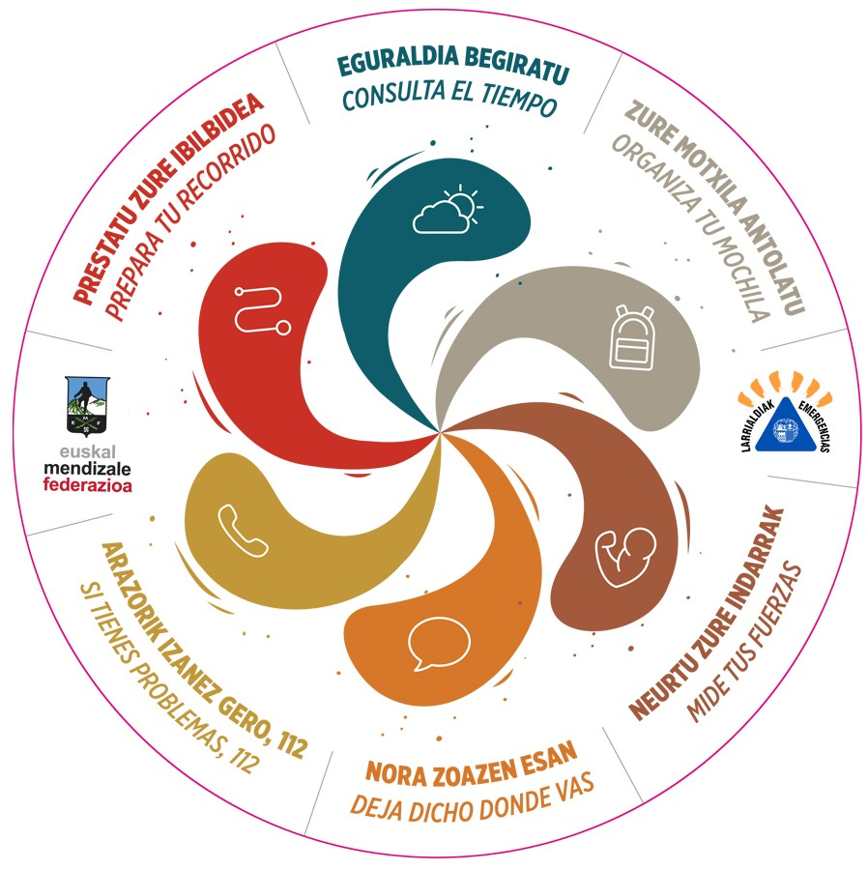
DESDE 1992

